**La potenciación y la radicación de números reales**

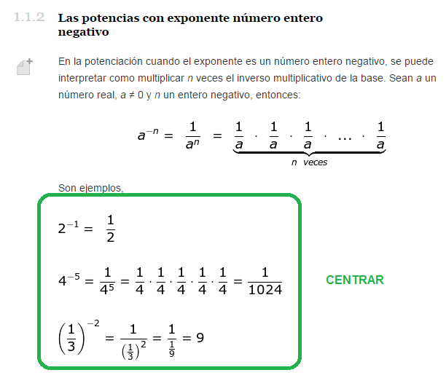

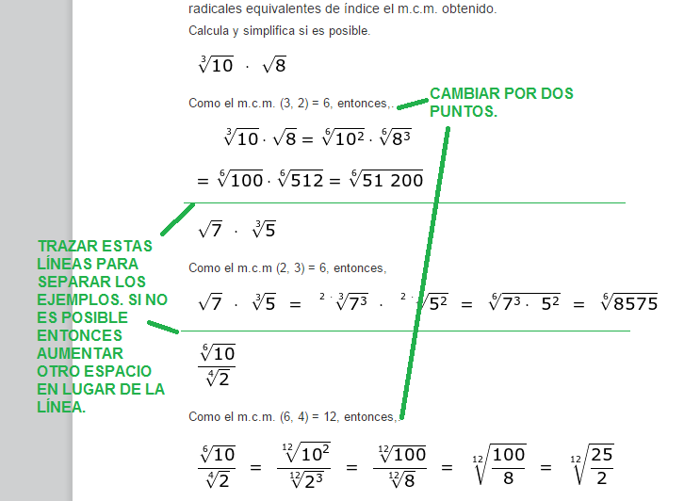

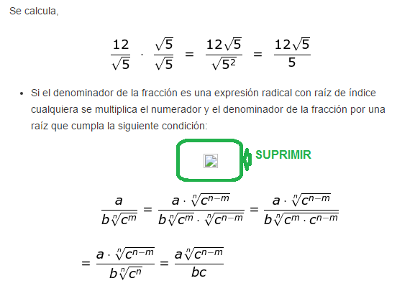

ACTUALIZAR TODOS LOS NOMBRES DE LOS RECURSOS AL IGUAL QUE LAS DESCRIPCIONES SEGÚN LA ESCALETA DEL GITHUB, TANTO PARA CUADERNO DE ESTUDIO COMO PARA CUADERNO DEL PROFESOR.

PARA EL SIGUIENTE CASO SE ACTUALIZA EL ZIP CON EL CAMBIO SUGERIDO EN EL GITHUB.

